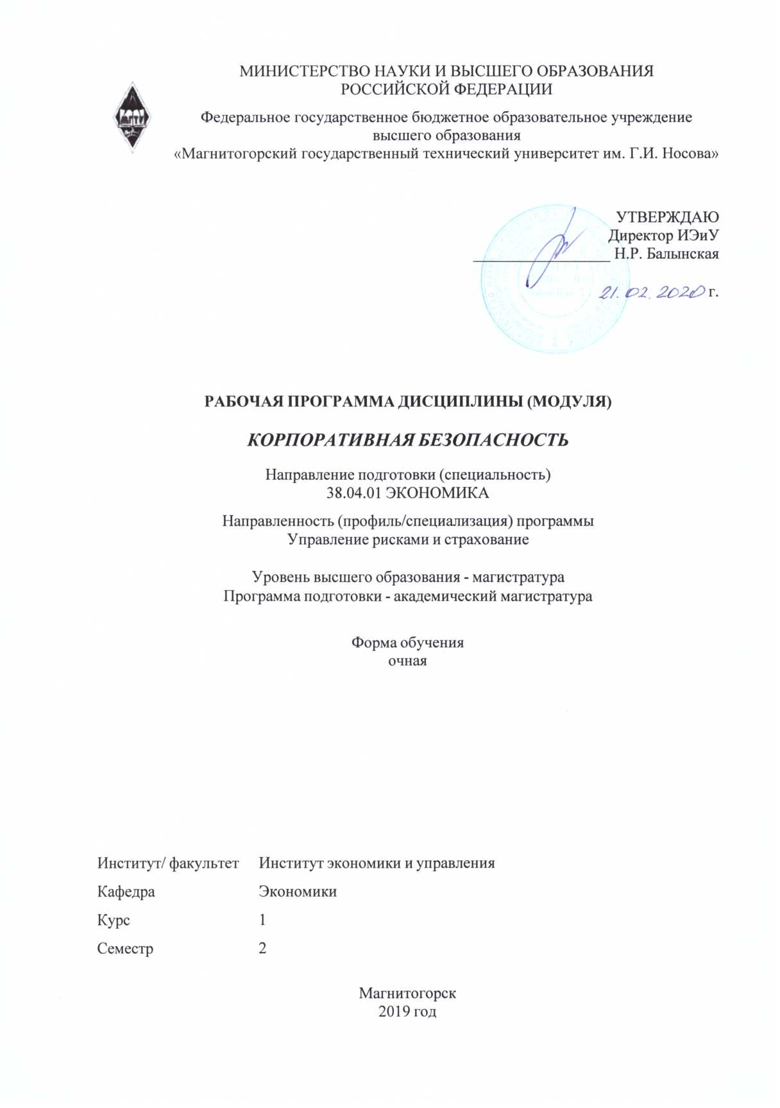



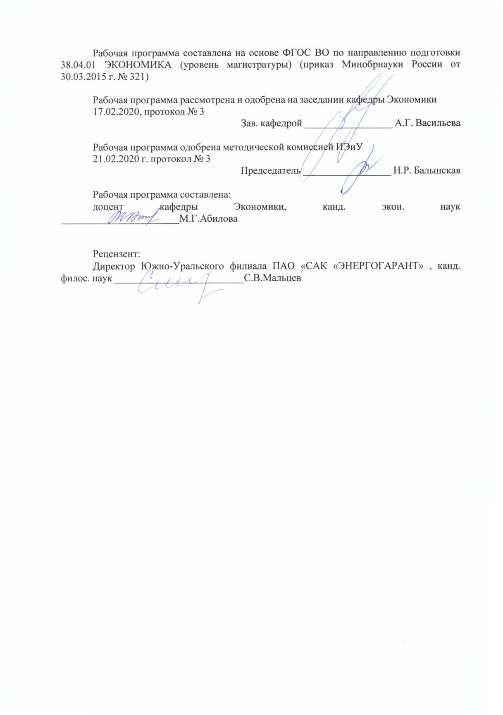

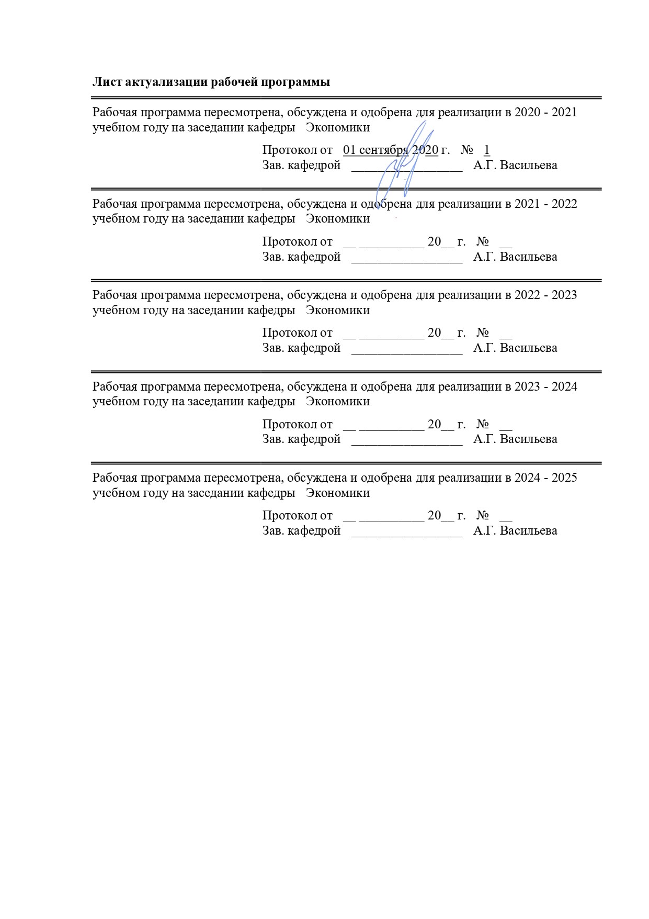

|  |  |
| --- | --- |
|  | |
| **1** **Цели** **освоения** **дисциплины** **(модуля)**  формирование у обучающихся теоретических и практических навыков в области экономической безопасности государства, субъектов Российской Федерации, а также хозяйствующих субъектов и применения полученных при этом знаний в своей практической деятельности.  Задачи изучения дисциплины:  - изучение понятийного аппарата, используемого в теории экономической безопасности;  - формирование компетенций, необходимых для выявления и предотвращения угроз безопасности экономических систем;  - обучение проведению квалифицированного анализа экономической безопасности субъектов экономической деятельности;  - получение навыков построения систем экономической безопасности. | |
|  |  |
| **2** **Место** **дисциплины** **(модуля)** **в** **структуре** **образовательной** **программы** | |
| Дисциплина Корпоративная безопасность входит в вариативную часть учебного плана образовательной программы.  Для изучения дисциплины необходимы знания (умения, владения), сформированные в результате изучения дисциплин/ практик: | |
| Корпоративная экономика | |
| Макроэкономика (продвинутый уровень) | |
| Знания (умения, владения), полученные при изучении данной дисциплины будут необходимы для изучения дисциплин/практик: | |
| Подготовка к защите и защита выпускной квалификационной работы | |
|  |  |
| **3** **Компетенции** **обучающегося,** **формируемые** **в** **результате** **освоения**  **дисциплины** **(модуля)** **и** **планируемые** **результаты** **обучения** | |
| В результате освоения дисциплины (модуля) «Корпоративная безопасность» обучающийся должен обладать следующими компетенциями: | |
|  |  |
| Структурный  элемент  компетенции | Планируемые результаты обучения |
| ОК-1 способностью к абстрактному мышлению, анализу, синтезу | |
| Знать | − основные методы критического анализа и оценки современных научных достижений;   основные понятия и правила решения исследовательских и практических задач, в том числе в междисциплинарных областях; |

|  |  |
| --- | --- |
| Уметь | − выделять и анализировать современные научные подходы, приёмы, принципы и методы исследований;   обсуждать способы эффективного решения исследовательских и практических задач;   использовать методы генерирования новых идей при решении исследовательских и практических задач, в том числе в междисциплинарных областях;   обосновывать практическую и теоретическую ценность полученных результатов;   применять альтернативные варианты решения исследовательских и практических задач и оценивать потенциальные результаты реализации этих вариантов;   применять полученные знания в профессиональной деятельности; использовать их на междисциплинарном уровне;   корректно выражать и аргументированно обосновывать положения предметной области знания; |
| Владеть | − практическими навыками анализа методологических проблем, возникающих при решении исследовательских и практических задач;   методами критического анализа и оценки современных научных достижений;   навыками и методиками обобщения результатов решения, экспериментальной деятельности;   способами оценивания значимости и практической пригодности полученных результатов;   возможностью междисциплинарного применения;   профессиональным языком предметной области знания;   способами совершенствования профессиональных знаний и умений путем использования возможностей информационной среды; |
| ОК-3 готовностью к саморазвитию, самореализации, использованию творческого потенциала | |
| Знать | − содержание процесса формирования целей личностного и профессионального развития, способы его реализации при решении профессиональных задач, формы и возможные ограничения использования творческого потенциала; |
| Уметь | − формулировать и реализовывать цели личностного, профессионального развития с учётом индивидуально-личностных особенностей, возможностей и ограничений активизации творческого потенциала; |
| Владеть | − приемами и технологиями постановки целей личностного, профессионального развития и их реализации, критической оценки результатов использования творческого потенциала при решении профессиональных задач; |
| ПК-7 способностью разрабатывать стратегии поведения экономических агентов на различных рынках | |

|  |  |
| --- | --- |
| Знать | − роль и место корпоративных финансов в системе социально - экономических отношений и формировании социально ориентирован-ной рыночной экономики;   современное законодательство, нормативные акты и методические материалы, регулирующие финансово-хозяйственную деятельность корпораций (организаций);   основные понятия о работе в качестве эксперта по вопросам стратегии поведения экономических агентов на рынках;   методы и методики экспертного исследования; |
| Уметь | − применять полученные знания в профессиональном решении финансовых задач и проблем корпорации;   оценивать результативность операционной, финансовой и инвестиционной деятельности корпораций (организаций), перспективы развития и возможные последствия;   осуществлять анализ и разработку стратегии корпорации (организации) на основе современных методов и передовых научных достижений в области финансов;   определять наиболее оптимальные для решения конкретной задачи современные методы и технологии научной коммуникации |
| Владеть | − методами оценки и анализа основных финансовых инструментов, используемых на российском и зарубежных финансовых рынках;   навыками разработки инвестиционных и спекулятивных стратегий на фондовых и валютных рынках;   способами оценивания состояния рынка, целесообразности и практической значимости выявления и оценки стратегий экономических агентов;   практическими навыками оценки рынков, проведения критического анализа современного состояния экономических агентов;   обобщения результатов критического анализа оценки рынков;   возможностью междисциплинарного применения полученных результатов для исследования стратегий экономических агентов. |

|  |  |  |  |  |  |  |  |  |  |
| --- | --- | --- | --- | --- | --- | --- | --- | --- | --- |
|  | **4.** **Структура,** **объём** **и** **содержание** **дисциплины** **(модуля)** | | | | | | | | |
| Общая трудоемкость дисциплины составляет 3 зачетных единиц 108 акад. часов, в том числе:  –контактная работа–38,3 акад. часов:  –аудиторная–36 акад. часов;  –внеаудиторная–2,3 акад. часов  –самостоятельная работа–34 акад. часов;  –подготовка к экзамену–35,7 акад. часа  Форма аттестации - экзамен | | | | | | | | | |
|  |  |  |  |  |  |  |  |  |  |
| Раздел/ тема  дисциплины | | Курс | Аудиторная  контактная работа  (в акад. часах) | | | Самостоятельная работа студента | Вид самостоятельной  работы | Форма текущего контроля успеваемости и  промежуточной аттестации | Код компетенции |
| Лек. | лаб.  зан. | практ.зан. |
| 1. Основы экономической безопасности предприятия | | |  | | | | | | |
| 1.1 Экономическая безопасность предприятия. Источники угроз экономической безопасности предприятия. | | 2 |  | 4/2И |  | 4 | Самостоятельное изучение учебной и научной литературы. Выполнение расчетно- аналитических заданий | Собеседование, тестирование, проверка расчетно-аналитических заданий | ОК-1,ОК-3,ПК-7 |
| 1.2 Служба экономической безопасности предприятия. | |  | 4/1И |  | 4 | Самостоятельное изучение учебной и научной литературы. Выполнение расчетно- аналитических заданий | Собеседование, тестирование, проверка расчетно-аналитических заданий | ОК-1,ОК-3,ПК-7 |
| 1.3 Частная детективная и охранная деятельность в РФ. | |  | 4/1И |  | 4 | Самостоятельное изучение учебной и научной литературы. Выполнение расчетно- аналитических заданий | Собеседование, тестирование, проверка расчетно-аналитических заданий | ОК-1,ОК-3,ПК-7 |
| Итого по разделу | | |  | 12/4И |  | 12 |  |  |  |
| 2. Обеспечение безопасности предприятия в современных условиях | | |  | | | | | | |
| 2.1 Физическая защита персонала коммерческого предприятия. | | 2 |  | 4/1И |  | 3 | Самостоятельное изучение учебной и научной литературы. Выполнение расчетно- аналитических заданий | Собеседование, тестирование, проверка расчетно-аналитических заданий | ОК-1,ОК-3,ПК-7 |
| 2.2 Обеспечение сохранности материально-финансовых ценностей. Охрана объектов и обеспечение безопасности перевозок. | |  | 3/1И |  | 3 | Самостоятельное изучение учебной и научной литературы. Выполнение расчетно- аналитических заданий | Собеседование, тестирование, проверка расчетно-аналитических заданий | ОК-1,ОК-3,ПК-7 |
| 2.3 Хищения и методы борьбы с ними. | |  | 4/1И |  | 4 | Самостоятельное изучение учебной и научной литературы. Выполнение расчетно- аналитических заданий | Собеседование, тестирование, проверка расчетно-аналитических заданий | ОК-1,ОК-3,ПК-7 |
| 2.4 Обеспечение информационной безопасности предприятия | |  | 5/2И |  | 4 | Самостоятельное изучение учебной и научной литературы. Выполнение расчетно- аналитических заданий | Собеседование, тестирование, проверка расчетно-аналитических заданий | ОК-1,ОК-3,ПК-7 |
| 2.5 Обеспечение безопасности коммерческой деятельности предприятия. | |  | 4/2И |  | 4 | Самостоятельное изучение учебной и научной литературы. Выполнение расчетно- аналитических заданий | Собеседование, тестирование, проверка расчетно-аналитических заданий | ОК-1,ОК-3,ПК-7 |
| 2.6 Обеспечение безопасности при работе с кадрами. | |  | 4/1И |  | 4 | Самостоятельное изучение учебной и научной литературы. Выполнение расчетно- аналитических заданий | Собеседование, тестирование, проверка расчетно-аналитических заданий | ОК-1,ОК-3,ПК-7 |
| Итого по разделу | | |  | 24/8И |  | 22 |  |  |  |
| Итого за семестр | | |  | 36/12И |  | 34 |  | экзамен |  |
| Итого по дисциплине | | |  | 36/12И |  | 34 |  | экзамен | ОК-1,ОК- 3,ПК-7 |

|  |
| --- |
| **5** **Образовательные** **технологии** |
|  |
| Самостоятельная работа стимулирует студентов в процессе подготовки домашних заданий, при решении задач на практических занятиях, при подготовке к контрольным работам и итоговой аттестации.  При реализации программы дисциплины «Корпоративная безопасность» используются различные образовательные технологии. Во время аудиторных занятий лекции проводятся с использованием ПК и проектора, также используются материалы печатные и в электронной форме; видео- лекции в электронной форме, электронные конференции. В рамках учебного курса предусмотрено изучение курса с использованием методов мозгового штурма, проектов, и др.  Формы учебных занятий с использованием информационно-коммуникационных технологий:  - лекция-визуализация – изложение содержания сопровождается презентацией (демонстрацией учебных материалов, представленных в различных знаковых системах, в т.ч. иллюстративных, графических, аудио- и видеоматериалов). |
| **6** **Учебно-методическое** **обеспечение** **самостоятельной** **работы** **обучающихся** |
| Представлено в приложении 1. |
|  |
| **7** **Оценочные** **средства** **для** **проведения** **промежуточной** **аттестации** |
| Представлены в приложении 2. |
|  |
| **8 Учебно-методическое** **и** **информационное** **обеспечение** **дисциплины** **(модуля)** |
| **а) Основная литература:** |

1. Валько, Д. В. Экономическая безопасность : учебное пособие для вузов / Д. В. Валько. - Москва : Издательство Юрайт, 2020. - 150 с. - (Высшее образование). - ISBN 978-5-534-10627-5. - Текст : электронный // ЭБС Юрайт [сайт]. - URL: <https://urait.ru/viewer/ekonomicheskaya-bezopasnost-456669#page/2> (дата обращения: 01.09.2020).

2. Экономическая безопасность : учебник для вузов / Л. П. Гончаренко [и др.] ; под общей редакцией Л. П. Гончаренко. - 2-е изд., перераб. и доп. - Москва : Издательство Юрайт, 2020. - 340 с. - (Высшее образование). - ISBN 978-5-534-06090-4. - Текст : электронный // ЭБС Юрайт [сайт]. URL: <https://urait.ru/viewer/ekonomicheskaya-bezopasnost-448446#page/2> (дата обращения: 01.09.2020).

**б) Дополнительная литература:**

1. Стратегия национальной безопасности Российской Федерации: - М.: ИНФРА-М, 2017. - 38 с. - Режим доступа: <http://znanium.com/bookread2.php?book=854777> (дата обращения: 01.09.2020)

2. Казакова, Н.А. Аудит для магистров: актуальные вопросы аудиторской проверки: учебник / под ред. проф. Н.А. Казаковой. - М.: ИНФРА-М, 2017. - 387 с. - (Высшее образование: Магистратура). - www.dx.doi.org/10.12737/21418. - Режим доступа: <http://znanium.com/bookread2.php?book=557528> (дата обращения: 01.09.2020)

3. Кучеров, И.И. Риски финансовой безопасности: правовой формат : монография / отв. ред. И. И. Кучеров, Н. А. Поветкина. - М. : ИЗиСП : Норма : ИНФРА-М, 2018. - 304 с. - Режим доступа: <http://znanium.com/bookread2.php?book=995304> (дата обращения: 01.09.2020)

4. Сергеев, А. А. Экономическая безопасность предприятия : учебник и практикум для вузов / А. А. Сергеев. - Москва : Издательство Юрайт, 2020. - 273 с. - (Высшее образование). - ISBN 978-5-534-10645-9. - Текст : электронный // ЭБС Юрайт [сайт]. - URL: <https://urait.ru/viewer/ekonomicheskaya-bezopasnost-predpriyatiya-455598#page/2> (дата обращения: 01.09.2020).

|  |  |  |  |  |
| --- | --- | --- | --- | --- |
|  |  |  |  |  |
| **в) Методические указания:** | | | | |
| 1. Абилова, М. Г. Безопасность экономических систем : практикум / М. Г. Абилова, В. Н. Немцев ; Магнитогорский гос. технический ун-т им. Г. И. Носова. - Магнитогорск : МГТУ им. Г. И. Носова, 2019. - 1 CD-ROM. - Загл. с титул. экрана. - URL : <https://magtu.informsystema.ru/uploader/fileUpload?name=3984.pdf&show=dcatalogues/1/1532489/3984.pdf&view=true> (дата обращения: 01.09.2020). - Макрообъект. - Текст : электронный. - Сведения доступны также на CD-ROM. | | | | |

**г)** **Программное** **обеспечение** **и** **Интернет-ресурсы:**

|  |  |  |  |  |  |  |  |  |  |
| --- | --- | --- | --- | --- | --- | --- | --- | --- | --- |
|  | |  | | |  | |  | | |
| **Программное** **обеспечение** | | | | | | | | | | | |
|  | | Наименование ПО | | № договора | | | | Срок действия лицензии | |
|  | | MS Windows 7 Professional(для классов) | | Д-1227-18 от 08.10.2018 | | | | 11.10.2021 | |
|  | | MS Office 2007 Professional | | № 135 от 17.09.2007 | | | | бессрочно | |
|  | | 7Zip | | свободно распространяемое ПО | | | | бессрочно | |
|  | | Браузер Mozilla Firefox | | свободно распространяемое ПО | | | | бессрочно | |
|  | | FAR Manager | | свободно распространяемое ПО | | | | бессрочно | |
|  | | Браузер Yandex | | свободно распространяемое ПО | | | | бессрочно | |
| **Профессиональные базы данных иинформационные справочные системы**   |  |  |  |  | | --- | --- | --- | --- | |  | Название курса | Ссылка |  | |  | Электронная база периодических изданий East View Information Services, ООО «ИВИС» | https://dlib.eastview.com/ |  | |  |  | |  | Национальная информационно-аналитическая система – Российский индекс научного цитирования (РИНЦ) | URL:https://elibrary.ru/project_risc.asp |  | |  | Поисковая система Академия Google (Google Scholar) | URL:https://scholar.google.ru/ |  | |  | Информационная система - Единое окно доступа к информационным ресурсам | URL:http://window.edu.ru/ |  | |  | Российская Государственная библиотека. Каталоги | https://www.rsl.ru/ru/4readers/catalogues/ |  | |  | Электронные ресурсы библиотеки МГТУ им. Г.И. Носова | http://magtu.ru:8085/marcweb2/Default.asp |  | |  | Федеральный образовательный портал – Экономика. Социология. Менеджмент | http://ecsocman.hse.ru/ |  | | Университетская информационная система РОССИЯ | | https://uisrussia.msu.ru | | Международная наукометрическая реферативная и полнотекстовая база данных научных изданий «Web of science» | | http://webofscience.com | | Международная реферативная и полнотекстовая справочная база данных научных изданий «Scopus» | | http://scopus.com | | Международная база полнотекстовых журналов Springer Journals | | http://link.springer.com/ | | | | | | | | | | | |
|  | |  | | |  | | |  | |  |

**9Материально-техническоеобеспечениедисциплины(модуля)**

|  |  |
| --- | --- |
|  | |
| Тип и названиеаудитории | | Оснащениеаудитории | |
| Учебные аудитории для проведения лабораторных и практических занятий, групповых и индивидуальных консультаций, текущего контроля и промежуточной аттестации | | Мультимедийные средства хранения, передачи и представления информации.  Комплекс тестовых заданий для проведения промежуточных и рубежных контролей. | |
| Помещения для самостоятельной работы обучающихся | | Персональные компьютеры с пакетом MSOffice, выходом в Интернет и с доступом в электронную информационно-образовательную среду университета | |
| Помещения для хранения и профилактического обслуживания учебного оборудования | | Шкафы для хранения учебно-методической документации, учебного оборудования и учебно-наглядных пособий. | |

**Приложение 1**

**Учебно-методическое обеспечение самостоятельной работы студентов**

По дисциплине «Корпоративная безопасность» предусмотрена аудиторная и внеаудиторная самостоятельная работа обучающихся.

Аудиторная самостоятельная работа студентов предполагает решение задач на практических занятиях.

***Раздел 1. Экономическая безопасность предприятия. Источники угроз экономической безопасности предприятия.***

Понятие экономической безопасности предприятия. Характеристики предпринимательской деятельности. Основные положения экономической безопасности предприятия. Функциональные составляющие экономической безопасности предприятия. Структуры и особенности российского предпринимательства. Признаки предпринимательства. Предпосылки формирования и развития российского предпринимательства.  
Угрозы безопасности бизнеса: понятие и виды. Объективные и субъективные негативные воздействия. Внешние факторы, затрудняющие функционирование конкретного бизнеса. Внутренние факторы, затрудняющие функционирование конкретного бизнеса. Типичные причины появления угроз экономической безопасности предприятия.  
**Контрольные вопросы**

1. Что такое корпоративная безопасность?

2. История развития корпоративной безопасности в мире?

3. История развития корпоративной безопасности в России?

4. Слияния и поглощения - за и против?

5. Враждебные слияния и поглощения - за и против?

6. Определение, цели и задачи корпоративной безопасности.

2. Социальная роль корпоративной безопасности.

3. Особенности корпоративной безопасности в США.

4. Особенности корпоративной безопасности в Европе.

11. Основные мотивы корпоративных процессов?

***Раздел 2. Служба экономической безопасности предприятия.***

Служба экономической безопасности предприятия: понятие, задачи. Функции службы экономической безопасности. Структура службы экономической безопасности. Деятельность службы экономической безопасности. Система безопасности предприятия. Организация режима и охраны. Физическое обеспечение безопасности. Технические средства обеспечения безопасности предприятия. Рубежи охраны предприятия.  
Организация и осуществление пропускного режима. Разработка инструкций о пропускном режиме. Разработка мероприятий по осуществлению контрольно-пропускного режима. Оборудование КПП и их виды. Пропуск сотрудников, посетителей на объект и отдельные (категорированные) помещения. Порядок пропуска на объект транспортных средств, вывоза продукции, документов и материальных ценностей. Виды пропусков и порядок их оформления.

***Раздел 3. Частная детективная и охранная деятельность в РФ. Физическая защита персонала коммерческого предприятия.***

Частная детективная (сыскная) деятельность. Частная охранная деятельность. Смешанные формы детективной и охранной деятельности. Применение специальных средств и огнестрельного оружия при осуществлении частной охранной и детективной деятельности. Контроль и надзор за частной детективной и охранной деятельностью.  
Виды угроз и способы их реализации. Направления обеспечения безопасности персонала предприятия. Подразделение физической охраны персонала, цели и задачи его деятельности. Кадровое обеспечение подразделения охраны и требования к его сотрудникам. Системы обнаружения нарушителя, оборудование мониторинга, системы контроля доступа. Возможные места применения электронных средств контроля доступа. Конфигурация систем обеспечения безопасности. Охрана офисов и жилых помещений. Охрана при передвижении автомобильным транспортом. Технические средства охраны и личной безопасности. Правила личной безопасности. Сыскная деятельность в интересах охраны руководства и персонала предприятия.

***Раздел 4. Обеспечение сохранности материально-финансовых ценностей. Охрана объектов и обеспечение безопасности перевозок.***

Охрана объектов и помещений. Виды объектов в зависимости от важности, типа охраны и сложности охраны. Технические средства приближения, прикосновения и взлома. Кражи, совершаемые при перевозке грузов автомобильным транспортом. Кражи, совершаемые при перевозке товаров железнодорожным транспортом. Кражи, совершаемые при перевозке воздушным транспортом.

***Раздел 5. Хищения и методы борьбы с ними.***

Кражи и их отграничение от грабежей, разбойных нападений, мошенничества, присвоения, растраты и злоупотребления должностными полномочиями. Сферы деятельности, в которых персонал может совершать ражу. Системы мер, препятствующей совершению краж. Виды краж. Критерии проверки персонала на безопасность. Кражи, совершаемые в сетевых супермаркетах.

***Раздел 6. Информационная безопасность предприятия***.

Понятие «Коммерческая тайна». Порядок и методика определения сведений, составляющих коммерческую тайну. Источники коммерческой тайны. Типовое положение о коммерческой тайне: понятие, содержание. Виды каналов утечки информации. Организация защиты информации, составляющей коммерческую тайну. Носители коммерческой тайны.

Обеспечение безопасности в компьютерных системах предприятия. Направленные микрофоны. Акустический контроль. Стетоскопы как средство съема информации с близкого расстояния. Сканирующие приемники. Компьютерная безопасность. Нецелевые угрозы информационным системам предприятия. Целевые угрозы в компьютерных системах. Способы защиты информации в компьютерных системах.  
**Контрольные вопросы**

1.Все ли организации должны сегодня применять одинаковую методику ранжирования конфиденциальной информации?

2. Какие причины разглашения конфиденциальной информации являются наиболее распространенными в нашей стране?

3. Почему организационные методы защиты конфиденциальной информации от нелояльных сотрудников являются наиболее доступными для большинства современных работодателей?

4. Между какими инстанциями распределяется ответственность за утечку конфиденциальной информации на электронных носителях?

5. Какие санкции целесообразно применять к сотруднику, безответственность которого привела к утечке абсолютно конфиденциальной информации?

***Раздел 7. Обеспечение безопасности коммерческой деятельности.***

Мошенничество и его виды. Структуры российского мошенничества. Мошенник и его жертва. Перечень преступлений, возможных в выбранном виде бизнеса. Система мер по защите бизнеса от преступлений внешнего происхождения.

Понятие деловой разведки и промышленного шпионажа. Цели и задачи деловой разведки. Правовая основа деловой разведки. Каналы и источники получения деловой информации. Способы ведения деловой разведки, формы и методы получения информации. Сбор информации из открытых и закрытых источников. Информационно-аналитическое обеспечение деловой разведки. Изучение делового партнера.

***Раздел 8. Обеспечение безопасности при работе с кадрами.***

Роль персонала в обеспечении безопасности предприятия. Понятие профессионального отбора. Принципы организации профессионального отбора. Проблемы работы с персоналом в коммерческой структуре. Правила и порядок заполнения документов при приеме на работу. Заполнение анкеты и требования, предъявляемые к вопросам анкеты. Применение психодиагностических методик в исследовании персонала предприятия. Процесс увольнения кадров.

**Контрольные вопросы**

1. Как работодатель может возместить имущественный ущерб, нанесенный ему работником?

2. В каких случаях работодатель вправе направить в суд исковое заявление с просьбой возбудить в отношении своего работника уголовное дело по обвинению в хищении?

3. Что входит в состав высоколиквидных активов организации?

4. Какие службы устанавливают порядок контроля над сохранностью имущественных комплексов организации?

5. Какие технические средства могут использоваться для обеспечения безопасности имущества организации?

## Практические задания

1. Проведите классификацию основных угроз безопасности организации со стороны ее персонала, заполнив для этого соответствующие графы таблицы:

|  |  |
| --- | --- |
| **Типовые угрозы информационной безопасности организации** | **Типовые угрозы имущественной безопасности организации** |
|  |  |

2. Ориентируясь на приведенный ниже перечень, проведите классификацию основных методов противодействия угрозам по кадровому направлению деятельности организации, заполнив для этого правую графу таблицы:

|  |  |
| --- | --- |
| **Группыметодовпротиводействия** | **Методы** |
| Профилактическиеметоды |  |
| Пресекающиеметоды |  |
| Репрессивные (карающие) методы |  |

Перечень методов противодействия угрозам по кадровому направлению деятельности организации:

• увольнение сотрудника за нарушение принятых на себя обязательств перед работодателем;

• отказ в найме на работу;

• режимные мероприятия;

• экономические санкции к сотруднику;

• использование специальных технологий отбора кандидатов на трудоустройство;

• служебные расследования в отношении конкретных сотрудников;

• иск о возмещении сотрудником нанесенного имущественного ущерба;

• увольнение по результатам завершения испытательного срока;

• специальное обучение сотрудников;

• использование специальных программных средств защиты информации в электронной форме;

• регулярные проверки соблюдения в структурных подразделениях корпоративных стандартов безопасности;

• иск о возбуждении в отношении сотрудника уголовного преследования;

• оперативный контроль над деятельностью сотрудника;

• психологическая поддержка сотрудников;

• ограничение доступа к конфиденциальной информации и имущественным комплексам организации для ее сотрудников;

• разъяснительно-воспитательная работа с сотрудником;

• отказ в продлении трудового договора;

• перевод на другое рабочее место или в другое подразделение;

• использование специальных технических средств защиты имущества;

• увольнение по соответствующей статье ТК РФ;

• найм новых сотрудников только при наличии у них специальных рекомендаций от действующих сотрудников организации или ее доверенных бизнес-партнеров.

3. Определите основные проявления отраслевой специфики обеспечения кадровой безопасности организаций, представляющих различные сферы профессиональной деятельности, заполнив для этого соответствующие графы приведенной ниже таблицы:

|  |  |  |  |  |
| --- | --- | --- | --- | --- |
| **Перечень элементов в системе безопасности** | **Основные сферы профессиональной деятельности** | | | |
| Реальный сектор экономики | Финансовый сектор экономики | Сфера торговли и бытового обслуживания | Сфера государственного управления |
| Главный субъект угроз |  |  |  |  |
| Главный объект угроз |  |  |  |  |
| Главная форма реализации угроз |  |  |  |  |

4. Сформулируйте особенности трудовой ментальности россиян, способные оказать влияние на кадровую безопасность организаций – работодателей, заполнив для этого правую графу таблицы:

|  |  |
| --- | --- |
| **Направления проявления трудовой ментальности** | **Особенности менталитета** |
| Отношение к трудовой деятельности в целом |  |
| Отношение к работодателю |  |
| Отношение к коллегам |  |

5. Сформулируйте положения по направлениям кадровой стратегии организаций - работодателей, способные оказать негативное влияние на их кадровую безопасность, заполнив для этого правую графу таблицы:

|  |  |
| --- | --- |
| **Направления кадровой стратегии** | **Недопустимые цели и приоритеты** |
| Политика привлечения и сокращения персонала |  |
| Политика развития персонала |  |
| Политика мотивации персонала |  |
| Политика психологической поддержки персонала |  |

6. Проведите систематизацию сведений, содержащихся в приведенном ниже перечне, по степени их конфиденциальности. Заполните для этого правую графу таблицы.

|  |  |
| --- | --- |
| **Гриф конфиденциальности** | **Сведения** |
| Абсолютно конфиденциально |  |
| Строго конфиденциально |  |
| Конфиденциально |  |
| Для служебного пользования |  |

Перечень конфиденциальных сведений:

• сведения из личных дел сотрудников;

• информация о движении средств по счетам организации;

• информация о клиентов организации, переданная на доверительной основе;

• информация о перспективных научно-технических разработках;

• сведения о применяющихся организацией авторских технологиях внутрифирменного менеджмента;

• сведения о готовящихся к заключению контрактах;

• информация о результатах маркетингового мониторинга обслуживаемого организацией рынка;

• информация о системах защитной сигнализации;

• внутренняя служебная переписка организации;

• информация о численности сотрудников конкретных подразделений;

• информация о планируемых на следующий квартал финансовых показателях деятельности организации;

• информация об изменениях в ассортиментной и нишевой политиках организации;

• информация об объемах товарных запасов на складе организации.

7. Определите категории сотрудников организации, дифференцированные по вероятности разглашения ими конфиденциальной информации работодателя, заполнив для этого правую графу приведенной ниже таблицы:

|  |  |
| --- | --- |
| **Категории риска** | **Группы сотрудников организации** |
| Категория «повышенного риска» |  |
| Категория «минимального риска» |  |
| Категория «среднего риска» |  |

8. Сформулируйте завершающую часть соответствующих пунктов должностной инструкции руководителя структурного подразделения, заполнив для этого правую графу приведенной ниже таблицы:

|  |  |
| --- | --- |
| **Раздел должностной инструкции** | **Содержание соответствующего пункта** |
| Функциональные обязанности | В случае выявления факта грубого нарушения подчиненным сотрудником установленных правил работы с конфиденциальной информацией, руководитель подразделения обязан … |
| Функциональные права | В случае выявления фактов, вызывающих сомнения в потенциальной лояльности подчиненного сотрудника, руководитель подразделения вправе … |
| Функциональная ответственность | В случае сокрытия от службы безопасности факта мелкого нарушения подчиненным установленных правил работы с конфиденциальной информацией, влекущего за собою штрафные санкции, руководитель подразделения несет ответственность … |

9. Определите субъектов контроля над соблюдением сотрудниками указанных ниже правил обеспечения информационной безопасности работодателя, заполнив для этого правую графу приведенной ниже таблицы.

|  |  |
| --- | --- |
| **Правила обеспечения информационной безопасности** | **Субъекты контроля** |
| Правила работы с конфиденциальными документами |  |
| Правила работы с конфиденциальными базами электронных данных |  |
| Правила проведения деловых переговоров |  |
| Правила неразглашения коллегам конфиденциальных сведений |  |

10. Определите санкции за указанные ниже нарушения конкретным сотрудником правил обеспечения информационной безопасности работодателя, заполнив для этого правую графу таблицы.

|  |  |
| --- | --- |
| **Нарушение** | **Санкции** |
| Неумышленное нарушение правил обеспечения компьютерной безопасности, допущенное вторично |  |
| Разглашение конфиденциальной информации в присутствии коллег по работе |  |
| Умышленная передача конкурентам информации, составляющей коммерческую тайну |  |
| Зафиксированная попытка несанкционированного проникновения в конфиденциальные базы данных |  |

11. Сформулируйте ранжированный по степени вероятности перечень основных угроз имущественной безопасности организации со стороны ее сотрудников, дифференцированный по соответствующим отраслям, заполнив для этого приведенную ниже таблицу.

|  |  |
| --- | --- |
| **Отрасли** | **Типовые угрозы** |
| Реальный сектор экономики |  |
| Финансовый сектор экономики |  |
| Торговля и сфера услуг |  |

12. Сформулируйте перечень основных угроз имущественной безопасности организации со стороны ее сотрудников, занимающих рабочие места, указанные в приведенной ниже таблице.

|  |  |
| --- | --- |
| **Рабочие места** | **Типовые угрозы** |
| Специалист бухгалтерии |  |
| Специалист по закупкам оборудования |  |
| Специалист отдела информационных технологий |  |
| Сотрудник службы безопасности, отвечающий за охрану имущественных комплексов |  |

13. Определите типовые методы защиты товарно-материальных ценностей организации – работодателя (не менее трех по каждой группе), заполнив для этого приведенную ниже таблицу.

|  |  |
| --- | --- |
| **Организационные методы** | **Технические методы** |
|  |  |
|  |  |
|  |  |

14. Определите субъектов контроля над соблюдением сотрудниками указанных ниже правил обеспечения имущественной безопасности работодателя, заполнив для этого правую графу таблицы.

|  |  |
| --- | --- |
| **Правила обеспечения имущественной безопасности** | **Субъекты контроля** |
| Правила бережного отношения к инструментам, оборудованию, другим аналогичным элементам имущества |  |
| Правила обеспечения сохранности товарно-материальных ценностей |  |
| Правила обеспечения финансовой дисциплины |  |
| Правила обеспечения сохранности наличных денежных средств |  |

15. Определите санкции за указанные ниже нарушения конкретным сотрудником правил обеспечения имущественной безопасности работодателя, заполнив для этого правую графу таблицы.

|  |  |
| --- | --- |
| Нарушение | Санкции |
| Небрежное отношение к имуществу работодателя, повлекшее за собою нанесение ему мелкого ущерба |  |
| Сознательное повреждение имущества работодателя (саботаж) |  |
| Мелкое хищение имущества работодателя |  |
| Хищения денежных средств в особо крупных размерах |  |

***Напишите небольшое эссе (объемом в 2-3 страницы) по одному из перечисленных ниже вопросов:***

1. Взаимодействие системы управления безопасностью с другими элементами комплексной системы корпоративного менеджмента.
2. Внутреннее нормативно-методическое обеспечение системы управления безопасностью организации.
3. Роль руководителей структурных подразделений в системе управления безопасностью организации.
4. Проблемы кадрового обеспечения деятельности службы безопасностью организации.
5. Проблемы финансового обеспечения системы управления кадровой безопасностью организации.
6. Частные охранные предприятия и детективные агентства в современной России.
7. Взаимодействие службы безопасности и службы персонала.
8. Особенности организации службы безопасности в государственных учреждениях.
9. Особенности организации службы безопасности в корпорациях.
10. Особенности организации службы безопасности в малом предпринимательстве.
11. Технические средства для перехвата устной информации.
12. Основные методы перехвата информации в электронной форме.
13. Технические средства защиты от перехвата устной информации.
14. Программные средства защиты от несанкционированного доступа к конфиденциальной информации в электронной форме.
15. Режимные мероприятия, направленные на защиту конфиденциальной информации.
16. Правила обеспечения безопасности конфиденциальной информации на электронных носителях и организация контроля над их соблюдением.
17. Правила работы с конфиденциальными документами и организация контроля над их соблюдением.
18. Правила обеспечения безопасности конфиденциальной информации в устной форме и организация контроля над их соблюдением.
19. Санкции к сотрудникам организации, неумышленно допустившим разглашение конфиденциальной информации.
20. Санкции к сотрудникам организации, умышленно допустившим разглашение конфиденциальной информации.

**Задания для тестирования**

**Вопрос 1**  
Что из перечисленного ниже определяется защищенностью жизненно важных и законных интересов предприятия от внешних и внутренних угроз в различных противоправных формах ?  
1: Безопасность предприятия;  
2: Конкурентоспособность предприятия;  
3: Прибыль предприятия;  
4: Уставной капитал предприятия;  
**Вопрос 2**  
Какой из перечисленных источников внешних угроз характеризуется нарушениями прав на промышленную собственность, подрыве репутации, дезорганизации производства и т.п.?  
1: Неблагоприятная экономическая политика государства;   
2: Недобросовестная конкуренция;   
3: Кризисные явления в мировой экономике;   
**Вопрос 3**  
Какой из перечисленных уровней организации системы безопасности предприятия включает мероприятия по обеспечению безопасности хозяйствующего субъекта специфическими методами и средствами?  
1: Административный уровень;  
2: Оперативный уровень;   
3: Технический уровень;   
4: Режимно-пропускной уровень.   
**Вопрос 4**  
Какие из перечисленных факторов, угрожающих безопасности предприятия, являются внутренними? Выберите из списка все, относящиеся к внутренним.  
1: Преступные действия сотрудников фирмы;  
2: Нарушение режима сохранности коммерческой тайны;  
3: Нарушение порядка использования технических средств;  
4: Несоблюдение правил приводящее к возникновению экстремальных ситуаций;  
5: Действия структур, занимающихся добыванием экономической информации ;  
6: Действия отдельных лиц или фирм, занимающихся промышленным шпионажем;  
7: Мошеннические действия отдельных лиц;  
8: Организованная преступность.  
**Вопрос 5**  
Какие из перечисленных факторов, угрожающих безопасности предприятия, являются внутренними?  
1: Преступные действия сотрудников фирмы;  
2: Нарушение режима сохранности коммерческой тайны;  
3: Нарушение порядка использования технических средств;  
4: Несоблюдение правил приводящее к возникновению экстремальных ситуаций;  
5: Действия структур, занимающихся добыванием экономической информации;  
6: Действия отдельных лиц или фирм, занимающихся промышленным шпионажем;  
7: Мошеннические действия отдельных лиц;  
8: Организованная преступность;  
**Вопрос 6**  
Как принято рассматривать риск?  
1: Как вероятность наступления нежелательного события;  
2: Как стоимостные показатели события в случае его наступления;  
3: Как вероятность наступления нежелательного события и как стоимостные показатели события в случае его наступления.  
**Вопрос 7**  
Какой подход к управлению рисками пропущен в данном списке:

* Избежание;
* Передача;
* ……….

**Вопрос 8**  
При какой разновидности краж, совершаемых персоналом, сотрудники пытаются представить фиктивные документы для оплаты или преувеличить израсходованную сумму?  
1: Покупки, совершаемые персоналом;  
2: Завышение расходов;  
3: Кражи при удалении и переработке отходов;  
4: Кражи при складских операциях.  
**Вопрос 9**  
Какую разновидность краж, совершаемых персоналом, можно предотвратить организовав должную охрану продукции в межпроизводственный период хранения ?  
1: Покупки, совершаемые персоналом;  
2: Завышение расходов;  
3: Кражи при удалении и переработке отходов;  
**Вопрос: 10**  
Какая разновидность краж, совершаемых персоналом, может возникнуть при предоставлении сотрудникам возможности покупать производимые изделия по ценам с высокими скидками?  
1: Покупки, совершаемые персоналом;  
2: Завышение расходов;  
3: Кражи при удалении и переработке отходов;  
4: Кражи при складских операциях;  
**Вопрос: 11**  
Для какой разновидности пропуска установлено время действия в течение 30 минут с момента выдачи до входа на объект и в течение 15 минут после отметки о времени ухода с территории объекта ?  
1: Постоянный пропуск;   
2: Временный пропуск;   
3: Разовый пропуск;   
4: Материальный пропуск.  
**Вопрос: 12**  
Как называется документ, дающий право на вывоз (ввоз) материальных ценностей с территории предприятия?  
1: Товарный чек;   
2: Накладная;   
3: Счет-фактура;   
4: Приходный ордер;  
5: Доверенность.  
**Вопрос: 13**  
Какими из перечисленных способов можно проверить психологическое, физическое, профессиональное соответствие кандидата на работу ?  
1: Тестирование;  
2: Диспансеризация;  
3: Анкетирование;  
4: Чтение рекомендаций;  
5: Испытательный срок;  
**Вопрос: 14**  
Какое из приведенных ниже мошенничеств, совершаемых с помощью компьютера, встречается наиболее часто?  
1: Несанкционированное изменение вводимых данных;  
2: Несанкционированное изменение уже хранящейся информации;  
3: Шантаж с использованием компьютерных данных.

**Вопрос:15**  
Какому из приведенных ниже требований должен соответствовать компьютерный пароль?  
1: Обычное слово не короче 8-ми букв;  
2: Набор букв и цифр не менее 5-ти символов;  
3: Набор из не менее чем 8-ми цифр;  
4: Набор букв и цифр не менее 8-ми символов.  
**Вопрос: 16**  
Как называется мероприятие, проводимое непосредственно перед отправкой колонны с грузом на маршрут и поясняющее порядок следования, порядок использования средств связи, меры по технике безопасности и т.п. ?  
**Вопрос: 17**  
………ситуация - это положение, в котором возникает угроза жизни человека, его здоровью или имуществу. Введите пропущенное слово.  
  
**Вопрос: 18**  
Какие из приведенных мошенничеств основаны на использовании фальшивых (украденных) документов?  
1: Прием долгосрочного партнера;  
2: Мошенничество по схеме "Нигерийский фонд";  
3: Мошенничество с использованием мобильного телефона.  
**Вопрос: 19**  
Какое из данных преступлений основано на использовании невнимательности партнера ?  
1: Мошенничество с анонимным посредничеством и авансовыми платежами;   
2: Поставки товаров с нарушением сроков или комплектности;   
3: Операции по чужим документам.  
**Вопрос 20**  
Как называется стратегия с идеей снижения уровня криминальности и страха перед преступлениями за счет соответствующего проектирования и эффективного использования конструкций помещений и зданий в целом ?  
1: Создание адекватной окружающей среды;   
2: Технология безопасности;   
3: Оптимальное проектирование.

**Примерный перечень вопросов к экзамену**

* + - 1. Сформулируйте общие проблемы безопасности.
      2. Дайте определение понятию «обеспечение безопасности бизнеса», сформулируйте цели обеспечения безопасности бизнеса.
      3. Назовите и охарактеризуйте основные направления обеспечения безопасности бизнеса.
      4. Прокомментируйте внешние угрозы, влияющие на безопасность предприятия.
      5. Прокомментируйте внутренние угрозы, влияющие на безопасность предприятия.
      6. Охарактеризуйте службу безопасности предприятия и охарактеризуйте ее структуру.
      7. Виды структур службы безопасности предприятия.
      8. Основные направления деятельности службы безопасности предприятия.
      9. Охарактеризуйте уровни системы безопасности предприятия.
      10. Опишите характеристики системы мер безопасности.
      11. Безопасность бизнеса в условиях риска.
      12. Способы оценки риска.
      13. Способы управления рисками.
      14. Направления идентификации рисков.
      15. Мониторинг ситуации и корректировка применяемых процедур.
      16. Общая характеристика краж, совершаемых персоналом.
      17. Кражи, совершаемые персоналом при кассовых операциях.
      18. Кражи при покупках, совершаемых покупателями.
      19. Кражи, совершаемые на предприятии: виды, характеристика личности преступника, способы предотвращения.
      20. Отличие кражи от грабежа и разбойного нападения.
      21. Отличие кражи от присвоения.
      22. Отичие кражи от растраты.
      23. Отличие кражи от злоупотребления должностным положением.
      24. Вид кражи – «Надбавка к зарплате».
      25. Действия сотрудников службы безопасности супермаркета при выявлении фактов краж и хищений.
      26. Бизнес внутри бизнеса.
      27. Организация контрольно-пропускной системы.
      28. Процедура найма работников.
      29. Процедура увольнения кадров.
      30. Современные методики изучения претендентов при приеме на работу или замещении вакантного места.
      31. Мошенничество, как вид предпринимательской деятельности.
      32. Мошенничества при подписании сделок.
      33. Мошенничества при получении банковского кредита.
      34. Мошенник и его жертва.
      35. Понятие коммерческой тайны.
      36. Источники коммерческой тайны.
      37. Каналы утечки информации на предприятии.
      38. Способы установления технических каналов утечки информации.
      39. Вилы компьютерных преступлений.
      40. Предотвращения компьютерных мошенничеств.
      41. Обеспечение безопасности при перевозках грузов автомобильным транспортом.
      42. Безопасность перевозок железнодорожным и авиационным транспортом.
      43. Чрезвычайные ситуации.
      44. Планирование деятельности с учетом непредвиденных обстоятельств.
      45. Охрана и защита стационарных объектов.
      46. Эшелонированная система обеспечения безопасности.
      47. Комплексная защита объектов.
      48. Технические средства физической защиты персонала предприятия.
      49. Датчики тревожной сигнализации.
      50. Телохранитель и требования к сотрудникам, обеспечивающим физическую защиту.
      51. Меры безопасности, соблюдаемые при получении корреспонденции.
      52. Меры безопасности, соблюдаемые охраняемым лицом при: нахождении в ресторане, пеших прогулках, перемещениях на автомобиле.
      53. Сейфы и хранилища.
      54. Физическая защита объектов предприятия: постовые наряды, патрулирование.
      55. Обеспечение контрольно-пропускного режима на предприятии
      56. Применение психодиагностических методик в исследовании персонала предприятия.
      57. Процедура увольнения кадров.

# Приложение 2

# Оценочные средства для проведения промежуточной аттестации

**а) Планируемые результаты обучения и оценочные средства для проведения промежуточной аттестации:**

| Структурный элемент компетенции | Планируемые результаты обучения | Оценочные средства |
| --- | --- | --- |
| **ОК-1– способностью к абстрактному мышлению, анализу, синтезу** | | |
| Знать | * основные методы критического анализа и оценки современных научных достижений; * основные понятия и правила решения исследовательских и практических задач, в том числе в междисциплинарных областях; | ***Перечень теоретических вопросов к экзамену:***   1. Сформулируйте общие проблемы безопасности. 2. Дайте определение понятию «обеспечение безопасности бизнеса», сформулируйте цели обеспечения безопасности бизнеса. 3. Назовите и охарактеризуйте основные направления обеспечения безопасности бизнеса. 4. Прокомментируйте внешние угрозы, влияющие на безопасность предприятия. 5. Прокомментируйте внутренние угрозы, влияющие на безопасность предприятия. 6. Охарактеризуйте службу безопасности предприятия и охарактеризуйте ее структуру. 7. Виды структур службы безопасности предприятия. 8. Основные направления деятельности службы безопасности предприятия. 9. Охарактеризуйте уровни системы безопасности предприятия. 10. Опишите характеристики системы мер безопасности. 11. Безопасность бизнеса в условиях риска. 12. Способы оценки риска. 13. Способы управления рисками. 14. Направления идентификации рисков. 15. Мониторинг ситуации и корректировка применяемых процедур. 16. Общая характеристика краж, совершаемых персоналом. |
| Уметь | * выделять и анализировать современные научные подходы, приёмы, принципы и методы исследований; * обсуждать способы эффективного решения исследовательских и практических задач; * использовать методы генерирования новых идей при решении исследовательских и практических задач, в том числе в междисциплинарных областях; * обосновывать практическую и теоретическую ценность полученных результатов; * применять альтернативные варианты решения исследовательских и практических задач и оценивать потенциальные результаты реализации этих вариантов; * применять полученные знания в профессиональной деятельности; использовать их на междисциплинарном уровне;   корректно выражать и аргументированно обосновывать положения предметной области знания; | ***Темы эссе:***   1. Взаимодействие системы управления безопасностью с другими элементами комплексной системы корпоративного менеджмента. 2. Внутреннее нормативно-методическое обеспечение системы управления безопасностью организации. 3. Роль руководителей структурных подразделений в системе управления безопасностью организации. 4. Проблемы кадрового обеспечения деятельности службы безопасностью организации. 5. Проблемы финансового обеспечения системы управления кадровой безопасностью организации. 6. Частные охранные предприятия и детективные агентства в современной России. 7. Взаимодействие службы безопасности и службы персонала. 8. Особенности организации службы безопасности в государственных учреждениях. |
| Владеть | * практическими навыками анализа методологических проблем, возникающих при решении исследовательских и практических задач; * методами критического анализа и оценки современных научных достижений; * навыками и методиками обобщения результатов решения, экспериментальной деятельности; * способами оценивания значимости и практической пригодности полученных результатов; * возможностьюмеждисциплинарногоприменения; * профессиональным языком предметной области знания;   способами совершенствования профессиональных знаний и умений путем использования возможностей информационной среды; | |  | | --- | | ***Практические задания*** | |  |   Определите основные проявления отраслевой специфики обеспечения кадровой безопасности организаций, представляющих различные сферы профессиональной деятельности, заполнив для этого соответствующие графы приведенной ниже таблицы:     |  |  |  |  |  | | --- | --- | --- | --- | --- | | Перечень элементов в системе безопасности | Основные сферы профессиональной деятельности | | | | | Реальный сектор экономики | Финансовый сектор экономики | сфера торговли и бытового обслуживания | Сфера государственного управления | | Главный субъект угроз |  |  |  |  | | Главный объект угроз |  |  |  |  | | Главная форма реализации угроз |  |  |  |  | |
| **ОК-3 – готовностью к саморазвитию, самореализации, использованию творческого потенциала** | | |
| Знать | * содержание процесса формирования целей личностного и профессионального развития, способы его реализации при решении профессиональных задач, формы и возможные ограничения использования творческого потенциала; | ***Перечень теоретических вопросов к экзамену:***   1. Современные методики изучения претендентов при приеме на работу или замещении вакантного места. 2. Мошенничество, как вид предпринимательской деятельности. 3. Мошенничества при подписании сделок. 4. Мошенничества при получении банковского кредита. 5. Мошенник и его жертва. 6. Понятие коммерческой тайны. 7. Источники коммерческой тайны. 8. Каналы утечки информации на предприятии. 9. Способы установления технических каналов утечки информации. 10. Вилы компьютерных преступлений. 11. Предотвращения компьютерных мошенничеств. 12. Обеспечение безопасности при перевозках грузов автомобильным транспортом. 13. Безопасность перевозок железнодорожным и авиационным транспортом. 14. Чрезвычайные ситуации. 15. Планирование деятельности с учетом непредвиденных обстоятельств. 16. Охрана и защита стационарных объектов. 17. Эшелонированная система обеспечения безопасности. 18. Комплексная защита объектов. |
| Уметь | * формулировать и реализовывать цели личностного, профессионального развития с учётом индивидуально-личностных особенностей, возможностей и ограничений активизации творческого потенциала; | ***Темы эссе***   1. Особенности организации службы безопасности в малом предпринимательстве. 2. Технические средства для перехвата устной информации. 3. Основные методы перехвата информации в электронной форме. 4. Технические средства защиты от перехвата устной информации. 5. Программные средства защиты от несанкционированного доступа к конфиденциальной информации в электронной форме. 6. Режимные мероприятия, направленные на защиту конфиденциальной информации. 7. Правила обеспечения безопасности конфиденциальной информации на электронных носителях и организация контроля над их соблюдением. 8. Правила работы с конфиденциальными документами и организация контроля над их соблюдением. 9. Правила обеспечения безопасности конфиденциальной информации в устной форме и организация контроля над их соблюдением. 10. Санкции к сотрудникам организации, неумышленно допустившим разглашение конфиденциальной информации. 11. Санкции к сотрудникам организации, умышленно допустившим разглашение конфиденциальной информации. |
| Владеть | * приемами и технологиями постановки целей личностного, профессионального развития и их реализации, критической оценки результатов использования творческого потенциала при решении профессиональных задач; | ***Практические задания***     1. Определите санкции за указанные ниже нарушения конкретным сотрудником правил обеспечения имущественной безопасности работодателя, заполнив для этого правую графу таблицы.      |  |  | | --- | --- | | Нарушение | Санкции | | Небрежное отношение к имуществу работодателя, повлекшее за собою нанесение ему мелкого ущерба |  | | Сознательное повреждение имущества работодателя (саботаж) |  | | Мелкое хищение имущества работодателя |  | | Хищения денежных средств в особо крупных размерах |  | |
| **ПК-7 способностью разрабатывать стратегии поведения экономических агентов на различных рынках** | | |
| Знать | - роль и место корпоративных финансов в системе социально  - экономических отношений и формировании социально ориентированной рыночной экономики; | ***Перечень теоретических вопросов к экзамену:***  1.Современные методики изучения претендентов при приеме на работу или замещении вакантного места.  2.Мошенничество, как вид предпринимательской деятельности.  3.Мошенничества при подписании сделок.  4.Мошенничества при получении банковского кредита.  5.Мошенник и его жертва.  6.Понятие коммерческой тайны.  7.Источники коммерческой тайны.  8.Каналы утечки информации на предприятии.  9.Способы установления технических каналов утечки информации.  10.Вилы компьютерных преступлений.  11.Предотвращения компьютерных мошенничеств.  12.Обеспечение безопасности при перевозках грузов автомобильным транспортом.  13.Безопасность перевозок железнодорожным и авиационным транспортом.  14.Чрезвычайные ситуации.  15.Планирование деятельности с учетом непредвиденных обстоятельств.  16.Охрана и защита стационарных объектов.  17.Эшелонированная система обеспечения безопасности.  18.Комплексная защита объектов. |
| Уметь | - применять полученные знания в профессиональном решении финансовых задач и проблем корпорации;  - оценивать результативность операционной, финансовой и инвестиционной деятельности государства, корпораций (организаций), перспективы развития и возможные последствия;  - осуществлять анализ и разработку стратегии корпорации (организации) на основе современных методов и передовых научных достижений в области финансов;  - определять наиболее оптимальные для решения конкретной задачи, современные методы и технологии научной коммуникации для оценки рынков и предпочтений экономических агентов; | ***Темы эссе***  1.Особенности организации службы безопасности в малом предпринимательстве.  2.Технические средства для перехвата устной информации.  Основные методы перехвата информации в электронной форме.  3.Технические средства защиты от перехвата устной информации.  4.Программные средства защиты от несанкционированного доступа к конфиденциальной информации в электронной форме.  5.Режимные мероприятия, направленные на защиту конфиденциальной информации.  6.Правила обеспечения безопасности конфиденциальной информации на электронных носителях и организация контроля над их соблюдением.  7.Правила работы с конфиденциальными документами и организация контроля над их соблюдением.  8.Правила обеспечения безопасности конфиденциальной информации в устной форме и организация контроля над их соблюдением.  9.Санкции к сотрудникам организации, неумышленно допустившим разглашение конфиденциальной информации.  10.Санкции к сотрудникам организации, умышленно допустившим разглашение конфиденциальной информации. |
| Владеть | - методами оценки и анализа основных финансовых инструментов, используемых на российском и зарубежных финансовых рынках; | ***Практические задания***    1.Определите санкции за указанные ниже нарушения конкретным сотрудником правил обеспечения имущественной безопасности работодателя, заполнив для этого правую графу таблицы.     |  |  | | --- | --- | | Нарушение | Санкции | | Небрежное отношение к имуществу работодателя, повлекшее за собою нанесение ему мелкого ущерба |  | | Сознательное повреждение имущества работодателя (саботаж) |  | | Мелкое хищение имущества работодателя |  | | Хищения денежных средств в особо крупных размерах |  | |

**б) Порядок проведения промежуточной аттестации, показатели и критерии оценивания:**

Промежуточная аттестация по дисциплине «Корпоративная безопасность» включает теоретические вопросы, позволяющие оценить уровень усвоения обучающимися знаний, и практические задания, выявляющие степень сформированности умений и владений, проводится в форме экзамена.

Экзамен по данной дисциплине проводится в устной форме по экзаменационным билетам, каждый из которых включает 2 теоретических вопроса и одно практическое задание.

**Показатели и критерии оценивания экзамена:**

– на оценку **«отлично»** (5 баллов) – обучающийся демонстрирует высокий уровень сформированности компетенций, всестороннее, систематическое и глубокое знание учебного материала, свободно выполняет практические задания, свободно оперирует знаниями, умениями, применяет их в ситуациях повышенной сложности.

– на оценку **«хорошо»** (4 балла) – обучающийся демонстрирует средний уровень сформированности компетенций: основные знания, умения освоены, но допускаются незначительные ошибки, неточности, затруднения при аналитических операциях, переносе знаний и умений на новые, нестандартные ситуации.

– на оценку **«удовлетворительно»** (3 балла) – обучающийся демонстрирует пороговый уровень сформированности компетенций: в ходе контрольных мероприятий допускаются ошибки, проявляется отсутствие отдельных знаний, умений, навыков, обучающийся испытывает значительные затруднения при оперировании знаниями и умениями при их переносе на новые ситуации.

– на оценку **«неудовлетворительно»** (2 балла) – обучающийся демонстрирует знания не более 20% теоретического материала, допускает существенные ошибки, не может показать интеллектуальные навыки решения простых задач.

– на оценку **«неудовлетворительно»** (1 балл) – обучающийся не может показать знания на уровне воспроизведения и объяснения информации, не может показать интеллектуальные навыки решения простых задач.